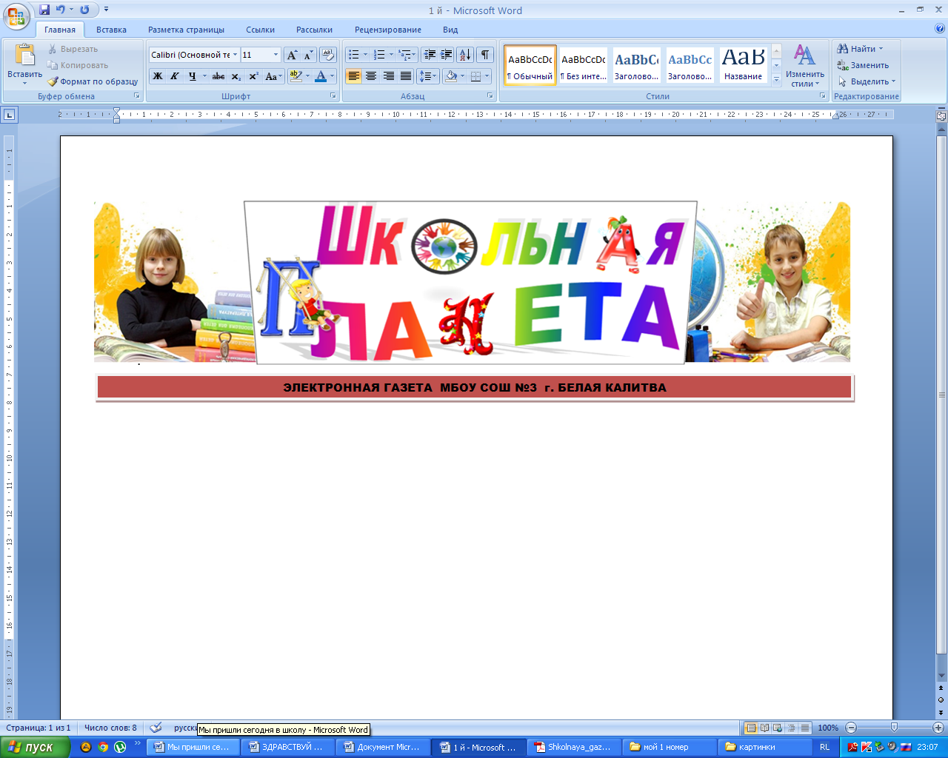
Колонка редактора
№1 сентябрь октябрь 2012 г


СЕГОДНЯ В НОМЕРЕ:
- День знаний с.2
- 3 сентября с.3
- Dnevnik.ru с.3
- 75 Ростовской области с.4
- День учителя с.5

Уважаемые коллеги, дорогие ребята, от всей души поздравляю вас с новым учебным годом. Я уверена, что и в новом учебном году мы порадуем себя и тех, кто нас любит и верит в нас, новыми достижениями в учёбе, смелыми творческими проектами, спортивными достижениями.
А для того, чтобы быть в центре событий, знать все школьные новости - читайте нашу газету. Активно принимайте участие в работе газеты, приносите свои идеи, пишите стихи.
От всей души надеюсь, что школьная одежда не будет стеснять вас в проявлениях личной свободы, что школьные завтраки помогут продержаться до шестого урока, а радость от общения с друзьями и учителями не иссякнет до конца учебного года.
С уважением редактор газеты Лариса Михайловна Осипова


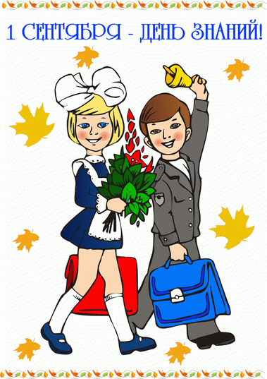
1 сентября -
День Знаний!
Немного из истории
Официально День знаний в нашей стране был учрежден Верховным Советом СССР 1 сентября 1984 года. 1 сентября празднуют школьники и студенты. Это начало нового учебного года!
Почему-то именно первого сентября приходит понимание: мы повзрослели на целый год! У кого-то просыпается ответственность – надо учиться! А кого-то это расстраивает – надо учиться… Но на самом деле, новый учебный год – это не только учеба, еще это куча всяких веселых событий! Впереди у нас много интересного: походы, экскурсии, олимпиады, спортивные состязания, конкурсы и много других увлекательных дел.
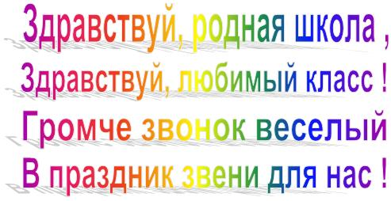
Звучит первый звонок – колокольчик в руках красивой первоклассницы, одиннадцатиклассники берут за руку испуганных первоклашек и ведут их во «второй дом». Праздник получился потрясающим. Разноцветные шары, букеты цветов море детских улыбок. Давайте же пожелаем учащимся нашей школы успехов! Побольше маленьких и больших побед!!! Давайте же вместе приложим столько усилий, чтобы наша школа стала самой лучшей, ведь все в наших руках!!!
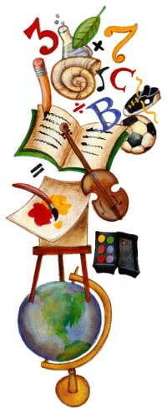

В ДОБРЫЙ ПУТЬ, ДОРОГИЕ ДРУЗЬЯ!

3 сентября 2004 года – трагическая дата в истории нашей страны.
1 сентября 2004 года вооруженные террористы захватили в заложники 1128 человек – детей, их родителей и учителей СОШ №1 г.Беслана, осуществив беспрецедентный в истории теракт против детей. 3 сентября заложники были освобождены. При проведении операции были спасены 918 человек. Жертвами теракта стали 334 человека, включая 318 заложников (из них 186 детей), двое сотрудников МЧС, 10 сотрудников ФСБ ... Седьмой год подряд память возвращает всех россиян в тот «чёрный» сентябрь 2004 года… Седьмой год подряд мы все поминаем души погибших в те страшные трагические
дни… 3 сентября объявлен Днём солидарности в борьбе с терроризмом и экстремизмом. Утром 3 сентября во всех классах нашей школы прошли Уроки памяти. Ребята вспоминали об этой страшной трагедии, почтили память погибших минутой молчания... Вспоминая детей Беслана, мы едины в своем намерении всеми силами противостоять терроризму, как национальному, так и международному, не допустить разрастания этого преступного безумия.

Dnevnik.ru - Всероссийская бесплатная школьная образовательная сеть.

В нашей школе начался новый этап ввода системы электронных дневников.

На данный момент в базу внесены все учащиеся и родители нашей школы.


Активней регистрируйтесь и почаще навещайте сою страничку!!!

"Учитель, перед именем твоим..."
- День учителя - профессиональный праздник работников сферы образования. Был учрежден указом Президиума Верховного Совета СССР от 29 сентября 1965 года. Отмечался в первую среду февраля
- По указу № 1961 Президента РФ от 3 октября 1994 года День учителя стал отмечаться 5 октября вместе со Всемирным днём учителей. Ранее этот праздник отмечали в первое воскресенье октября.
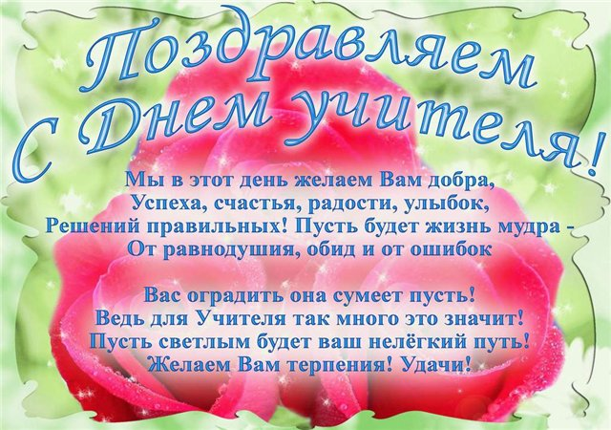
МБОУ СОШ №3 – лучшая школа в мире! Здесь преподают самые отзывчивые и понимающие учителя!

Лобурь Ирина

